ПРАВИТЕЛЬСТВО РОССИЙСКОЙ ФЕДЕРАЦИИ
ФЕДЕРАЛЬНОЕ ГОСУДАРСТВЕННОЕ БЮДЖЕТНОЕ ОБРАЗОВАТЕЛЬНОЕ
УЧРЕЖДЕНИЕ ВЫСШЕГО ОБРАЗОВАНИЯ
«САНКТ-ПЕТЕРБУРГСКИЙ ГОСУДАРСТВЕННЫЙ УНИВЕРСИТЕТ»
(СПбГУ)
КАФЕДРА СТОМАТОЛОГИИ

ВЫПУСКНАЯ КВАЛИФИКАЦИОННАЯ РАБОТА

НА ТЕМУ:
ОСОБЕННОСТИ СТОМАТОЛОГИЧЕСКОГО ПРОСВЕЩЕНИЯ
ДОШКОЛЬНИКОВ

Выполнила:
студентка 5 курса 522 группы
Мельникова Татьяна Константиновна

Научный руководитель:
д.м.н., проф. Соколович Наталия Александровна

Научный руководитель:
асс. Свердлова Светлана Васильевна

Санкт-Петербург
2020
Содержание
Оглавление
Введение 3
Глава 1. Литературный обзор 6
  - Особенности формирования знаний и умений гигиены полости рта у детей дошкольного возраста 6
1.2 Игра как ведущий вид деятельности в дошкольном возрасте 9
1.3 Использование игровых методик в стоматологическом просвещении дошкольников 12
1.4 Настольные игры как метод обучения детей дошкольного возраста 15
Выводы по Главе 1 18
Глава 2. Материалы и методы исследования 20

  - Объект исследования 20
2.2 Метод анкетирования 20
2.3 Метод статистической обработки данных 21
Глава 3. Результаты исследований 23

  - Результаты анкетирования 23
Выводы 34
Заключение 41
Список литературы 42
Приложения 51

Введение
В современных условиях, когда профилактическое направление развития стоматологической науки и практики признанно ведущим, задача организации и проведения мероприятий по профилактике стоматологических заболеваний для детей становится особенно актуальной. Эпидемиологические исследования состояния стоматологического здоровья детей в различных областях РФ в 2010-2015 годах не выявили тенденций к снижению уровня заболеваний полости рта и зубов, исследуемые показатели заболеваемости сохраняются на высоком уровне [1, 3, 28]. Распространенность воспалительных заболеваний пародонта по результатам эпидемиологических исследований среди детского населения достигает 75-90%, патологий твердых тканей полости рта у детей 6-ти лет – 96%. Более 80 % обследованных детей нуждаются в комплексном стоматологическом лечении [11, 13, 22, 50, 55].
Высокий уровень распространения стоматологических заболеваний у детей обусловлен рядом причин: низкий уровень гигиены, ухудшение экологической ситуации, некачественное питание, наличие хронической патологии у ребенка, наличие вредных привычек, недостаточно эффективная работа профилактической направленности со стороны медицинских организаций [16, 20]. В то же время нелеченые воспалительные заболевания полости рта и зубов являются источником инфекции и, тем самым, могут служить причиной соматических патологии различных органов и систем (Орехова Л.Ю., 2002, Дмитриева Л.А., 2004, Bernard J. Hennessy, 2019).
Однако, большинство факторов являются управляемыми, и их влияние на возникновение и развитие стоматологической патологии у детей можно устранить или значительно уменьшить. Одним из способов снижения влияния негативных факторов является повышение уровня стоматологической грамотности и формирование у детей устойчивой мотивации к сохранению здоровья, что, по данным ряда авторов, дает снижение потребности в санации на 10 % [21, 51].
Планирование и проведение профилактических мероприятий должно быть основано на знании этиологии и патогенеза стоматологических заболеваний, а также проводиться с учетом психологических (Гоменюк Т.Н., 1994) и физиологических особенности детей. Наибольший эффект от санитарного просвещения достигается в период детства, когда организм находится в состоянии роста и становления привычек здорового образа жизни. Гигиеническое воспитание и обучение для детей дошкольного возраста необходимо осуществлять в игровой форме, что является наиболее эффективным в данной возрастной группе. [11, 28, 30].
Таким образом, необходимость и актуальность направления развития различных организационных форм и методов стоматологического просвещения среди детей и их внедрение в детские образовательные организации является несомненным.
Цель исследования:
Повышение качества стоматологического просвещения детей дошкольного возраста путём внедрения новых обучающих технологий. Разработка стоматологической обучающей настольной игры для детей дошкольного возраста.
Задачи:
- Провести сравнительный анализ программ профилактики стоматологических заболеваний для детей дошкольного возраста.
- Провести анализ и обобщение литературных данных по вопросам обучения и гигиенического воспитания детей дошкольного возраста.
- Изучить особенности профилактических мероприятий с дошкольниками.
- Изучить существующие игровые методики в области стоматологического просвещения дошкольников.
- Определить уровень знаний детей дошкольного возраста и их родителей в области профилактики стоматологических заболеваний.
- Разработать стоматологическую обучающую настольную игру для детей дошкольного возраста.

Новизна работы практическая значимость:
Впервые разработана настольная обучающая игра для детей дошкольного возраста в области профилактики стоматологических заболеваний.
Практическая значимость:
Разработанная настольная игра может быть предложена в профилактической работе в области стоматологии с детьми дошкольного возраста как в дошкольных образовательных учреждений, так и в домашних условиях, в семье.

Глава 1. Литературный обзор
  - Особенности формирования знаний и умений гигиены полости рта у детей дошкольного возраста
Стоматологическая заболеваемость среди детского населения составляет от 75 до 95%. В результате раннего поражения временных зубов порой необходимо их преждевременное удаление в дошкольном возрасте до физиологической смены зубов, что в свою очередь, приводит к развитию аномалий и деформаций зубочелюстной системы в дальнейшем, желудочно-кишечным расстройствам, заниженной самооценке, социальной дезадаптации [65].
Кариес зубов относится к наиболее часто встречающимся стоматологическим заболеваниям детского возраста (особенно 3-6 лет), оказывает негативное влияние на общее здоровье и качество жизни детей [15, 37, 42]. Лечение кариеса и его осложнений у малышей очень трудное как для самого малыша, его родителей, так и для стоматологического персонала, что может послужить причиной развития у ребенка стоматофобии [43].
У дошкольников часто наблюдается гингивит легкой степени тяжести, что обусловлено нерегулярным и недостаточным гигиеническим уходом, а также отсутствием контроля со стороны родителей за состоянием полости рта и выполнением ребенком гигиенических процедур.
Исследователями выделяют до 106 факторов риска развития стоматологических заболеваний в раннем детском возрасте, основными же являются социально-экономические и социально-культурные факторы (пищевые привычки, уход за полостью рта, частота посещений стоматолога) [75].
В трудах многих авторов предложены фундаментальные разработки и положения, определяющие перспективные направления профилактики основных стоматологических заболеваний (Виноградова Т.Ф., 1981; Кадникова Г.И., 1987; Леонтьев В.К., 1988; Букреева Н.М., 1990; Сунцов В.Г., 1992; Давыдов Б.Н., 2000; Косюга С.Ю., 2001; Дрешер В.Л., 2003). В их основе всегда лежит гигиеническое воспитание населения (Овруцкий Г.Д., 1982; Леус П.А., 1990; Сунцов В.Г., Леонтьев В.К., 1992).
Гигиеническое обучение, воспитание и формирование навыков ухода за полостью рта состоит из нескольких этапов: информационного, этапа профессиональных действий и этапа формирования гигиенических навыков.
Освоенные культурно-гигиенические навыки превращаются в привычки - действия, выполнение которых становится потребностью. Положительное отношение ребенка к бытовой деятельности и систематическое повторение бытовых процессов - два необходимых условия формирования привычек, выполнение которых в дальнейшем происходит без напоминания взрослых.
Знания и навыки, полученные ребенком в детстве, особенно в возрасте четырех-шести лет, сохраняются на всю жизнь, что подчеркивает значимость правильного и своевременного воспитания в этом возрастном периоде [6, 7, 23]. Для выработки устойчивой привычки чистить зубы у детей дошкольного возраста необходим 1 год, а у детей школьного возраста – 4 года [30].
Однако, по данным Всемирной Организации Здравоохранения практически 93% людей на планете не умеют правильно и тщательно чистить зубы, и, соответственно, не могут научить этому и своих детей [8]. Лишь немногие среди родителей обращают внимание на отличия полости рта детей от взрослых и особенности проведения гигиенических процедур у детей.
Результаты проведенных исследований (Гарифуллина А.Ж., Скрипкина Г.И., Тельнова Ж.Н., 2011) убедительно показывают, что в дошкольный период детства на формирование мотивации влияют близкие люди (родители, родственники, воспитатели). Для профилактики заболеваний временных зубов у детей дошкольного возраста играет важную роль раннее формирование привычек проведения гигиены полости рта: чем позже ребенок научится чистить зубы и чем реже их чистит, тем чаще у него встречается кариес.
Исследования Duijster D., Verri ps G.H.W., Loveren van C., проведенные в Нидерландах, подтверждают предположение, что в семьях, мотивированных к уходу за полостью рта ребенка, у детей отмечается достоверно более низкая интенсивность кариеса зубов. В связи с этим, необходимо учитывать осведомленность родителей по вопросам профилактики стоматологических заболеваний. Именно от родителей зависит, насколько ребенок будет заинтересован в поддержании здоровья полости рта, какие привычки у детей будут сформированы к моменту поступления в образовательные учреждения, а также сколько раз в день они будут чистить зубы, в какой последовательности и каким движениями.
Из научных работ многих авторов следует, что большинство детей дошкольного возраста имеют неправильное представление о гигиене полости рта. Это может быть обусловлено отсутствием мотивации к выполнению гигиенических процедур и дефицитом информации по стоматологической гигиене со стороны воспитателей и родителей.
В дошкольные образовательные учреждения дети приходят с разным, чаще всего с низким, уровнем знаний и сформированных умений ухода за полостью рта. В детском саду посредством обучающих занятий, игр и бесед дети могут получить информацию о полезной пище, вредных привычках, назначении и функции зубов и т.д., при условии тесного сотрудничества воспитателей и всего персонала ДОУ с врачами-стоматологами, ведь только врач-стоматолог может научить ребенка правильно чистить зубы, рассказать родителям и педагогам о негативных последствиях отсутствия или недостаточности профилактических мероприятий.
В настоящее время организация стоматологической помощи детям направлена в большей степени на лечение, чем на профилактику заболеваний органов полости рта. Как правило, родители с детьми обращаются в стоматологическую поликлинику за лечением уже развившегося заболевания [1, 10, 21]. Случаи обращения к стоматологу за проведением профилактических мероприятий единичны. Конечной же целью санитарного просвещения является не только выполнение пациентами гигиенических правил, а также побуждение пациента к обращению за профилактическими мерами для устранения причин возникновения стоматологических заболеваний, повышения устойчивости организма, раннего выявления заболеваний, предотвращения прогрессирования и осложненного течения болезни.
В связи с этим, при планировании и проведении обучающих стоматологических программ профилактической направленности важно сотрудничество родителей, воспитателей, психологов и медицинских работников [54]. Необходимы специальные программы по вопросам гигиены полости рта, которыми бы могли воспользоваться воспитатели и родители.
Таким образом, санитарно-просветительная работа с детьми дошкольниками является одним из приорететных направлениий стоматологической профилактической работы: устранение причин возникновения и развития патологии полости рта, повышение устойчивости организма к воздействию неблагоприятных факторов окружающей среды. Все мероприятия должны проводиться с учетом возраста, состояния гигиены полости рта и стоматологического статуса ребенка, его мотивированности, уровня знаний и навыков гигиены полости рта, а также в непосредственном контакте с родителями и воспитателями дошкольных образовательных учреждений.

  - Игра как ведущий вид деятельности в дошкольном возрасте
Дошкольный возраст (с 3 до 7 лет) - это период овладения социальным пространством человеческих отношений через общение с активным участием близких взрослых (родителей и воспитателей), а также через игровые и реальные отношения со сверстниками [41, 58].
В этом возрасте, благодаря активной социализации, ребенок постепенно учится оценивать окружающий мир, людей, адекватно воспринимать собственные действия. Продолжают бурно развиваться речь, способность к замещению, к символическим действиям и использованию знаков, наглядно-действенное и наглядно-образное мышление, воображение и память. Ребенок открыт новым знаниям, живо интересуется, для чего предназначен тот или иной предмет и что из него можно сделать, а также постепенно учится понимать причинные связи и отношения вещей: начинает сравнивать и сопоставлять явления, выделять их существенные признаки. В этом возрасте малыш не только активно наблюдает за происходящим вокруг, но и делает соответствующие логические выводы, повторяет услышанное и увиденное от других детей и взрослых.
Ведущим видом деятельности ребенка дошкольного возраста является игра, формирующая необходимые для будущей жизни качества. Память в дошкольном возрасте носит непроизвольный характер - ребенок лучше запоминает то, что для него представляет наибольший интерес, оставляет положительные впечатления и эмоции [12, 35, 60].
Федеральный государственный образовательный стандарт (ФГОС) дошкольного образования одним из основных принципов дошкольного образования называет принцип «реализации Программы в формах, специфических для детей данной возрастной группы, прежде всего, в форме игры…» [38, 40].
В федеральном государственном образовательном стандарте дошкольного образования выделяются следующие виды деятельности (формы активности) детей дошкольного возраста (3 года – 8 лет): игровая (сюжетно-ролевая игра, игра с правилами и другие виды игры), коммуникативная (общение и взаимодействие со взрослыми и сверстниками), познавательно-исследовательская, а также восприятие художественной литературы и произведений народного творчества, самообслуживание и элементарный бытовой труд, конструирование из различных материалов, изобразительная, музыкальная и двигательная.
Надобность в игре как дополнительном, косвенном приеме обучения, по мнению Р.И. Жуковского (1955), возникает тогда, когда целью является доведение предлагаемого детям учебного материала до более глубокого осознания, чтобы, ребенок запомнив материал, проникновеннее понял его. Педагогическая ценность игровых методик и приемов в том, что они развивают умственную активность и познавательные интересы детей, способствуют обеспечению осознанного восприятия учебного материала, постоянства действий в одном направлении, развивают самостоятельность и самодеятельность [33, 46].
Сюжет игры и длительность тесно связаны с возрастом ребенка. В 3-4 года это пожражание взрослым, семейным, бытовым сюжетам, содержат с основном предметные действия и длится не более 15 минут; в 4-5 лет игра может продолжаться 20-30 минут. Дети 5-6 лет уже обращают внимание на человеческие отношения и могут играть до 30-40 минут.
В Программе воспитания и обучения в детском саду дается следующая классификация игр дошкольников (по С.Л. Новоселовой):
- сюжетно-ролевые:
- театрализованные;
- подвижные;
- дидактические.
В обучающих целях специально создан отдельный вид игровой деятельности - дидактическая игра. Она выступает одновременно как вид игровой деятельности и форма организации взаимодействия взрослого с ребенком. Благодаря ей дети получают новые знания и обобщают, закрепляют их. А так же у дошкольников развиваются познавательные процессы и способности, ими усваиваются выработанные обществом средства и способы умственной деятельности. Обучение основано на стремлении ребенка входить в воображаемую ситуацию и действовать по ее законам. Правила в дидактической игре направляют игру по заданному пути, определяют последовательность игровых действий, повышают занимательность игры, позволяют взрослому регулировать ход игры и взаимоотношения участников.
Игра относится к числу явлений, которые сопровождают человека на протяжении всей жизни. Согласно Л.С. Выготскому (1966), игра - источник развития личности и создает зону ближайшего развития: «по существу через игровую деятельность и движется ребенок. Только в этом смысле игра может быть названа деятельностью ведущей, то есть определяющей развитие ребенка» [58].

  - Использование игровых методик в стоматологическом просвещении детей
Дошкольный возраст - это период освоения норм, связанных с правилами поведения в быту. У детей формируется осознание необходимости выполнять бытовые процессы; изменяются и усложняются культурно-гигиенические навыки, складываются первые бытовые привычки.
Проведение санитарно-просветительской работы в виде игр относится к активным формам работы профилактической направленности, преимуществом которых является непосредственное взаимодействие участников игры, а также наличие обратной связи между ними.
Тем самым, задачи игровой профилактики включают:
- доведение информации о необходимости гигиены полости рта;
- обучение правилам гигиены полости рта;
- создание у ребёнка мотивации к поддержанию стоматологического здоровья и регулярному проведению гигиенических процедур.
Детям от двух до четырёх лет адекватно проводить занятия в виде игр, сказок, кукольных театров с героями: Королева Зубная щетка, Мойдодыр, Зубная паста, Зуб и другие. Правила игры должны быть простыми, а каждая история - короткой, но наглядной и убедительной (в этом возрасте сложно долго концентрировать внимание на одном действии). Желательно, чтобы обучающие мероприятия включали несколько практических занятий, что позволит за счёт повторения закрепить полученные мануальные навыки [44, 46, 56].
Для детей в возрасте пяти-семи лет занятия рекомендуется проводить в виде тематических занятий и уроков, с использованием мультфильмов, детских фильмов, лепки и рисования, правильные движения при чистке зубов показывать на муляжах любимых героев из мультфильмов [52].
Можно выделить два типа игр, которые применяются в обучении правилам гигиены полости рта и создании устойчивой мотивации к здоровому образу жизни:
1. Задания, в которых проигрываются различные ситуации, которые могут встретиться в реальной жизни (игры с определенным сценарием: «игра в доктора», различные сценки, творческие задания, в которых участвуют дети).
2. Игры соревновательного характера, содержащие организационные установки и правила для достижения успеха, величина которого определяется по количественным (кто быстрее, кто правильнее, у кого меньше ошибок) и по качественным критериям (кто точнее, кто интереснее, кто разнообразнее); конкурсы на качество выполняемой чистки зубов, по результатам которых разбираются ошибки и недочеты.
Чтобы игра была эффективной, необходимо при ее планировании следовать критериям:
- игра должна вызывать у ребенка интерес и желание в нее играть, не вызывать негативных эмоций;
- правила игры должны быть понятны для детей соответствующих возрастных групп;
- действия игры должны быть похожи на ситуации из реальной жизни, чтобы дети могли понять, в какой конкретной ситуации необходимо применить знания, которые они получили во время игры;
- несмотря на то, что в игре есть определенные правила, ребенку предоставляется свобода выбора действий, не должно быть жёсткого сценария.
Существуют дидактические игры, применяемые в профилактике стоматологических заболеваний у детей.
Игра «Что вредно, что полезно». У педагога картинка здорового зуба и картинка больного зуба, дети должны на полезный совет хлопать в ладоши, а на вредный – топать ногами. При другом варианте этой же игры на столе лежат картинки различных продуктов, которые дети должны разложить в две корзинки по признаку пользы или вреда для зубов.
Для формирования навыка полоскания полости рта проводятся тематические игры: «Молчанка» с водой во рту, «Пускание пузырей» и т.д.; для развития понимания необходимости гигиенических процедур по уходу за полостью рта проводятся игры: «Уроки Мойдодыра», «Для чего нужно чистить зубы», «Чтобы наши зубы не болели никогда».
Дидактическая игра «Предметы индивидуального пользования». В ней воспитатель достает из сундучка картинки, а дети классифицируют изображённые на них предметы (зубная паста, зубная щетка, расческа, кукла, полотенце, машина, мячик, носовой платок, карандаши, обувь, бусы, губка, мыло), раскладывая на два стола: одними предметами можно делиться и предлагать друг другу, а другие - предметы индивидуального пользования, ими может пользоваться только тот, кому они принадлежат [7].
Профилактическая программа «Счастливые улыбки» «От 2 до 18» внедрена в дошкольные учреждения поселка Октябрьский Архангельской области. На 1 ступени (дети от 2 до 7 лет) программа включала разные формы обучения: игры «Накорми Зубик», «Веселый и грустный Зубик» и др., сказки, опыты и упражнения для закрепления мануальных навыков. Ближайшие критерии эффективности работы заключали в уменьшении значений индексов гигиены (Козлова А.Н., 2008).
Для детей старшего дошкольного возраста детских дошкольных учреждений г. Москвы с декабря 2011-го по сентябрь 2012 года проводились уроки гигиены в форме игры с элементами сказкотерапии и наглядными материалами. Разработаны плакаты для одновременной возможности использования и детьми, и взрослыми: яркие изображения и крупный текст – для детей, подробная информация по рекомендациям детских врачей стоматологов – для родителей и воспитателей. В результате реализации профилактической стоматологической программы среди детей отмечено улучшение качества жизни по анализу анкетирования в среднем на 43,60% (Кисельникова Л.П. и др., 2014).
С 2012 по 2016 в детских дошкольных учреждениях и средних школах г. Витебска внедрена программа «Здоровая улыбка детям». В ходе уроков гигиены использовались презентации, тематические мультфильмы, памятки, раскраски, предметы и средства гигиены, сказки и тематические спектакли. Дошкольники играли в тематические игры «Правила ухода за полостью рта», «Стадии кариеса», а также изучали образовательную карту «Здоровье зубов». Работа охватывала не только осуществление уроков с детьми, но и проведение бесед с родителями, а также обучение педагогов. Программа показала положительную динамику улучшения санитарно-гигиенических знаний и навыков по вопросам гигиены полости рта и методах предупреждения стоматологических заболеваний среди дошкольников, школьников и их родителей на 92,2 % (Жаркова О.А., 2016).
За время обучения в СПбГУ нами получен значительный опыт разработки и проведения обучающих занятий с дошкольниками в детских садах Санкт-Петербурга с использованием дидактических («Что вредно, что полезно»), сюжетно-ролевых игр («Игра в доктора»), театрализованных представлений («Сказка про королеву Эмаль»).
Таким образом, профилактическая работа и стоматологическое просвещение детей дошкольного возраста с помощью игры имеет большое значение. Если ребенок будет заинтересован игрой, то информация будет усваиваться лучше и быстрее. Играя дети учатся общаться друг с другом. Приобретённые навыки могут сохраняться в течение всей жизни, а сформированные мотивации позволяют человеку в дальнейшем следовать здоровому образу жизни на основе внутренних убеждений, заложенных в детстве.

  - Настольные игры как метод обучения детей дошкольного возраста
Настольные игры известны со времен до нашей эры. [24] В зависимости от содержания и цели игры можно разделить по основной функции.
1. Развлекательная (как правило, относится к любой настольной игре).
2. Развивающая. Игра – это своеобразный мир, живущий по своим правилами и законам. В связи с этим, практически в любой игре необходим набор навыков для достижения успеха в игре, которые в игровом процессе могут развиваться и в дальнейшем приносить пользу играющим за ее пределами.
- Логика – умение находить причинно-следственные связи, определять наиболее выгодный ход из множества вероятных событий;
- Абстрактное мышление – умение мыслить и работать с символами и переносить действия на реальные объекты;
- Эрудиция – возможность с помощью накопленных знаний легче и быстрее выполнять поставленные задачи;
- Стратегия – умение принимать и верно оценивать выбранное решение на будущее;
- Дипломатия – умение выстраивать отношение с другими игроками и контролировать сове поведение;
- Реакция и концентрация – умение быстро реагировать на сложившуюся ситуацию и фокусироваться на конкретной задаче.
3. Обучающая. Игра – основа учебных пособий, касающихся различных сфер жизни человека и изучаемых предметов и явлений.
4. Социализирующая. Игра - средство времяпрепровождения компании друзей, родственников, возможность сплотить и сформировать компании ранее не знакомых людей. Это способ поддержания отношений с близкими людьми, возможность научиться лучше понимать друг друга.
Игры оказывают благоприятное влияние на умственное и психическое развитие детей. В настольных играх наряду с метакогнитивными умениями могут усваиваться и конкретные интеллектуальные умения (счет, сложение, обогащение словаря и др.). Играя с ребенком, можно выявить и вовремя закрепить определенные знания, а также устранить недостатки в произношении, развить его фантазию, логику, память, целостное и зрительное восприятие, наглядное мышление, самостоятельность. Настольные игры дают детям возможность учиться и приобретать на практике навыки, необходимые для успешной учебы в школе и взрослой жизни: следовать правилам, соблюдение очереди, честности, испытывать чувство победы и поражения; учат ориентироваться в предлагаемой ребенку ситуации, усидчивости [45, 58, 61].
Благодаря привлекательности игр они вызывают игровой интерес у ребенка, который создается по-разному на разных возрастных этапах. Чем старше ребенок, тем ему более интересно решать заданную в игре задачу. С развитием соревновательной мотивации, значимым становится выигрыш и связанное с ним выполнение правил. Игровая мотивация обеспечивает сильную включенность человека в игровой процесс. По мнению некоторых исследователей, что воля есть функция от мотивации (Л.И. Божович и др.), то в игре человек с большей легкостью применяет усилия при освоении нового. Это ускоряет процесс усвоения и позитивно влияет на его результат.
Настольная игра должна соответствовать не только интересам, но и возрасту ребенка, иметь понятную памятку, правила и легенду. Если игра слишком легкая, то ребенок может быстро потерять к ней интерес, а если слишком трудная возможно, что ребенок не поймет ее и как следствие не заинтересуется ей.
Преимущество настольных игр заключается и в том, что они не требуют много пространства, скрашивают свободное время, в них могут играть как дети, так и дети с родителями, всей семьей, что дает возможность близким людям разных поколений больше времени проводить вместе.
Дошкольный возраст - это возраст активного познания окружающего мира. В связи с этим, в обучающий компонент настольных игр можно интегрировать узкоспециализированные знания, например, касательно профилактической стоматологии и гигиенического воспитания. А тот факт, что это возраст активного общения как со сверстниками, так и со взрослыми, позволяет посредством настольных игр охватить и детей организованных групп, и детей, воспитывающихся дома, увеличивая тем самым эффективность обучающих мероприятий по стоматологическому просвещению дошкольников.

Выводы по Главе 1.
Таким образом, можно сформулировать следующие особенности профилактической работы с дошкольниками.
- Формы и методы профилактической работы должны опираться на основной вид деятельности ребенка – игру, соответствовать возрастным психологическим и физиологическим особенностям ребенка;
- Необходимо обеспечить участие родителей, педагогов, медицинских работников ДОУ (дошкольное образовательное учреждение) в системе стоматологического обучения и воспитания детей:
- Сознательное отношение родителей к вопросам гигиенического воспитания детей;
- Соблюдение персоналом ДОУ санитарных и гигиенических правил ухода и поддержания содержания помещения, а также отсутствия антисанитарных условий;
- Готовность педагогического состава и медицинских работников ДОУ к сотрудничеству в работе по стоматологическому просвещению и формированию гигиенических навыков;
- Единство режима ДОУ и семейного воспитания.
- Длительность, непрерывность, последовательность и преемственность в гигиеническом обучении. Постепенный переход от информирования к мотивации превращает информацию в осознанное действие. Многократная повторяемость позволяет закрепить полученные знания, а повторенное неоднократно действие становится автоматическим, привычным.
- Необходимость постоянного контроля усвоения знаний, выработки и закрепления гигиенических навыков.
- Заинтересованность, энтузиазм и профессионализм стоматологов, их стремление найти общий язык с детьми и взрослыми, создавать условия психологического комфорта при общении, быть настойчивыми и убедительными.

Глава 2. Материалы и методы исследования

  - Объект исследования
Для оценки уровня гигиенических знаний и навыков у детей и их родителей было проведено описательное социологическое исследование с последующим анализом полученных данных. В качестве метода социологического исследования был выбран опрос в письменной форме – анкетирование, так как в результате обработки ответов может быть получена значимая количественная статистическая характеристика.
Исследование проводилось на базе Государственного бюджетного дошкольного образовательного учреждения детский сад № 6 комбинированного вида Красногвардейского района Санкт-Петербурга. В исследовании приняло участие 73 ребенка в возрасте 4-7 лет и 58 родителей.
Распределение детей по возрасту представлено в таблице 1.
Таблица 1
Распределение детей по возрасту
Возрастные группы | Доля детей, %
Младшие дошкольники (4 года) | 23,0
Средняя группа (5 лет) | 33,0
Старшая группа (5,5-6 лет) | 38,0
Подготовительная группа (6,5-7 лет) | 6,0
Итого (73 человека): | 100,0

  - Метод анкетирования
Нами разработана анкета для детей, которая включает в себя девять вопросов (Приложение 1). Первый вопрос с открытым ответом, в котором анкетирующему нужно было вписать возраст ребенка. Следующие восемь вопросов с выбором ответа: варианты ответа представлены в виде картинок. Дошкольникам предлагалась выбрать правильную по их мнению картинку на заданный вопрос из представленных двух или трех вариантов.
Вопросы нашей анкеты позволяли выяснить, знают ли дети о том, чем и с какой регулярностью необходимо чистить зубы, что полезно, а что вредно для зубов, какие продукты необходимы для поддержания здоровья зубов.
Анкета для родителей состоит из 23 вопросов, включая закрытые вопросы с вариантами «да», «нет» и открытые вопросы с несколькими вариантами ответа и/или строчкой «другое», в которой родители могли написать свой вариант ответа (Приложение 2). Вопросы анкеты позволяют оценить знаниям родителей по вопросам гигиены полости рта, рациональному питанию и применение этих знаний в процессе гигиенического воспитания детей в семье.
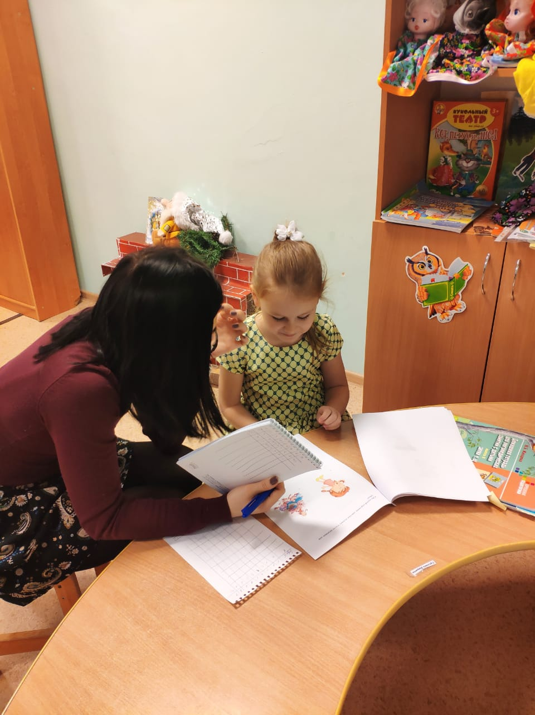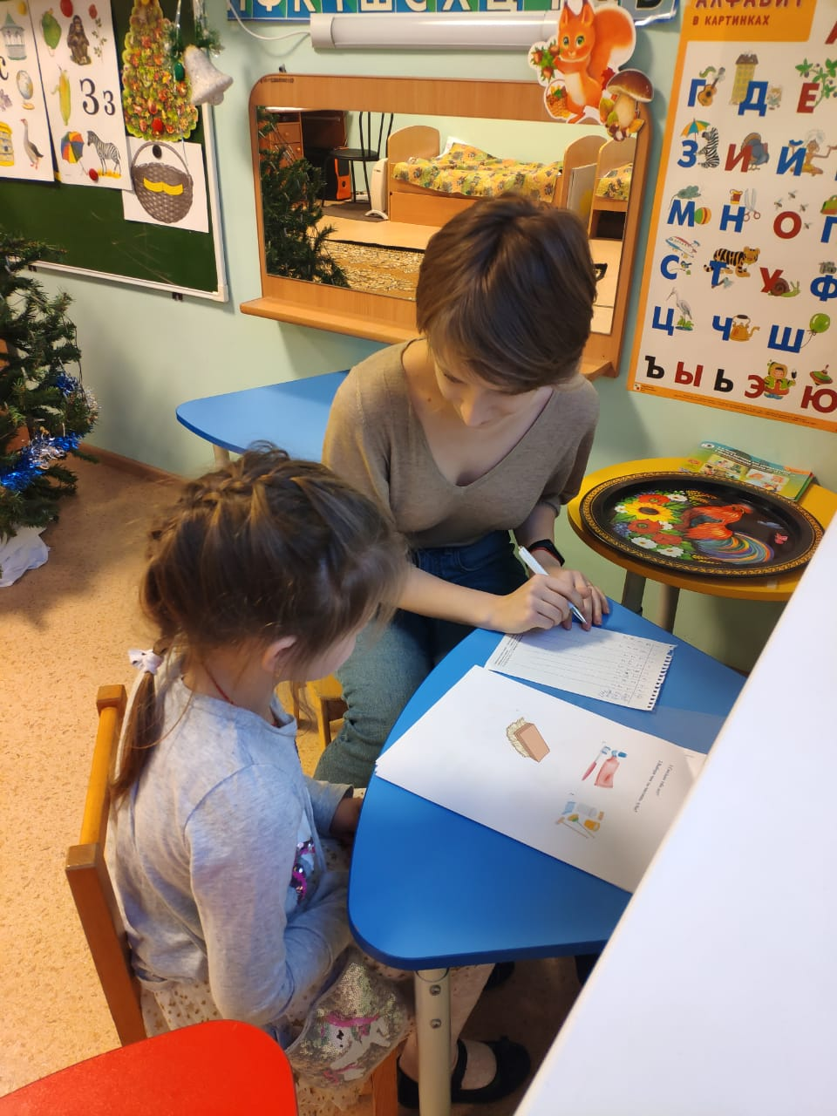
Рис.1 Анкетирование детей

Метод статистической обработки данных

Полученные результаты были систематизированы, был произведен расчёт параметров средних величин и их отклонений для последующего статистического анализа данных с помощью программы Microsoft Exel.
Расчет среднего арифметического (М) производился по формуле
М = $\frac{⅀Vp}{n}$,
где n – количество случаев, V – варианта, p – частота наблюдения варианты в среде.
Среднеквадратическое отклонение:
σ =$±\sqrt{\frac{∑d^{2}*p}{n-1}}$ ,
где d - отклонение варианты от средней арифметической (d = M-V),
p - частота наблюдения варианты в среде, n – количество наблюдений.

Глава 3. Результаты исследований

  - Результаты анкетирования
Анкета для детей состояла из девяти вопросов с выбором ответа в виде картинок (Приложение 1).
Среди картинок с различными бытовыми предметами все 73 ребенка для чистки зубов выбрали зубную щетку (100% анкетируемых детей).
Выбери, чем ты чистишь зубы | 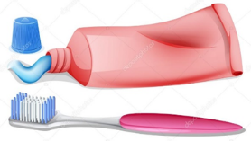 | 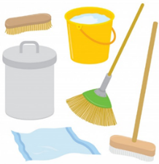
Рис.2
Отвечая на вопрос «Чем ты чистишь зубы?» из предложеных вариантов ответа (зубная паста, шампунь, мыло) 99% детей выбрали зубную пасту, 1% детей выбрали 3 вариант (мыло).
Выбери, чем ты будешь чистить зубы |  |  | 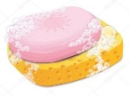
Рис.3
Этот вариант нельзя отнести к неверному, так как приходя в ванную комнату, ребенок первым делом моет руки, и это правильно. Но при этом зубы малыш, возможно, не чистит зубы или не использует зубную пасту.
Выбирая полезные для зубов продукты 100% детей выбрали фрукты и овощи в разных комбинациях: 29% опрошенных детей выбрали вариант с овощами, 23% выбрали только фрукты, фрукты и овощи назвали 48%. Сладости не выбрал никто.

Выбери полезные для зубов  продукты |  | 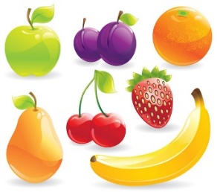
Рис.4

Рис.5 Диаграмма с ответами детей
99% детей, отвечая на вопрос о вредных для зубов подуктах среди картинок с молочными продуктами, фруктами и леденцами, выбрали картинку с леденцами, 1% детей назвал другую картинку.

Выбери вредные для зубов  продукты |  | 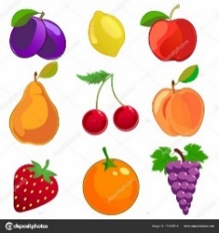
Рис.6
Например, выбрав картинку с фруктами, дети объяснили это тем, что фрукты содержат много вредной для зубов кислоты. Ответ нельзя оставить без внимания, так как для данного возраста это интересное объяснение, но в то же время они проигнорировали вариант с конфетами, вероятно, это объясняется тем, что ребенку не хочется признавать любимые продукты вредными.
Далее детям было предложено выбрать картинки с правильными и неправильными действиями:
1) на первой картинке девочка ест яблоко, а на второй - сидит на горе коробок из под сладостей и ест торт. 98% детей действие на первой картинку выбрали, как правильное, что еще раз подтвердило, что дети информированны о вреде сладостей для зубов;
На какой  картинке девочка кушает полезное для зубов? |  | 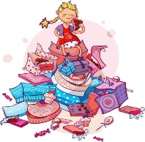
Рис.7
2) на первой картинке мальчик мальчик чистит зубы, на второй - ест яблоки, а на третьей - пьет coca-cola. 91% детей отметили действие на 1 картинке как правильное.
На какой
картинке мальчик поступает
неправильно?
Рис.8
В пользу выбора других ответов были представлены следующие объяснения: «яблоко жесткое, а потому может навредить зубам», «вода в стакане у мальчика, который чистит зубы, из-под крана, ее пить нельзя», «кока-кола не вредная». Кроме того, было выявлено небольшое количество детей, не знакомых со сладкими газированными напитками (они не знали что такое «кока-кола», и приняли её за чай), что свидетельствует о том, в этих семьях родители не покупают детям сладкие газированные напитки.
Мы проанализировали ответы родителей на вопросы о частоте употребления сладкого самими родителями и их детьми (по словам родителей).
Выяснилось, что 52% родителей указывают на то, что их дети каждый день едят сладкое, и 33% родителей сами употребляют сладкое каждый день. Несколько раз в день, по словам родителей, едят сладкое 9% детей и 10% взрослых. Те родители, которые сами употребляют сладкое 1-2 раза в неделю, и детям предлагаю сладости не чаще 1-2 раз в неделю ( 33% и 31%) При этом, родителей, которые сами не любят сладкое больше, чем детей (19% к 5%).

Рис.9 Диаграмма с ответами родителей

Таким образом, несмотря на то, что дети (как и их родители) осведомлены о вреде сладостей для зубов, практически у всех детей в рационе присутствуют сладости, причем более 60 % детей употребляют их 1 и более раз в день, а контролировать этот процесс пытается только 30% родителей.
Далее мы сравнили ответы взрослых и детей на вопрос о том, сколько раз в день они чистят зубы (Диаграмма Рис.11).
Далее мы спросили детей, когда они чистят зубы.
Когда ты чистишь зубы? | 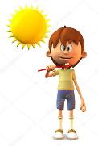 | 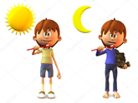
Рис.10
Родители также отвечали на вопросы о том, сколько раз в день они и их дети чистят зубы. Мы сравнили ответы взрослых и детей (Диаграмма Рис.11).
При этом выяснилось, что 12% родителей ответили, что их дети чистят зубы 1 раз в день, только утром, и столько же родителей сами чистят зубы 1 раз в день утром. 17% детей сказали, что чистят зубы 1 раз в день, утром. 1 раз в день, только вечером чистят зубы, по словам родителей, 15% детей и 3% взрослых. Среди детей такой ответ у 15%. 71% родителей указали, что их дети чистят зубы 2 раза в день, и 83% родителей сами зубы чистят зубы 2 раза в день. 68% детей ответили, что чистят зубы утром и вечером. После каждого приема чистят зубы 2% детей, по мнению их родителей , и 2% среди взрослых. Никто из детей так не ответил.

Рис.11 Диаграмма с ответами родителей и детей
Проанализировав ответы родителей на вопрос, как часто они и их дети посещают стоматолога, мы увидели, что 1 раз в год стоматолога посещают 48% родителей и 42% детей, по словам родителей. 34% родителей ответили, что приводят детей к стоматологу 2 раза в год, и 38% - сами посещают стоматолога 2 раза в год. 3-4 раза в год появляются у стоматолога 9% детей, по словам их родителей, и 9% взрослых обращаются к данному специалисту не реже 3-4 раз в год. В крайнем случае, то есть когда что-то беспокоит, оказывается на приеме у врача 12% детей, 5% самих взрослых появляются у стоматолога только в случае крайней необходимости крайней необходимости.

Рис.12 Диаграмма с ответами родителей
Спрашивая родителей, боится ли их ребенок стоматолога, мы получили следующие данные: 17% родителей ответили, что их ребенок боится посещений врача-стоматолога, 64% детей не боится врача-стоматалога, по мнению их родителей. 19% родителей затруднились с ответом.

Рис.13 Диаграмма с ответами родителей
В тоже время, отвечая на вопрос про основной источник информации по гигиеническому воспитанию детей и профилактике стоматологических заболеваний, 59% родителей указали, что опираются на рекомендации врача-стоматолога и педиатра. Жизненный опыт занял второе место по количеству ответов родителей - 31%. Средства массовой информацмии (интернет, газеты и журналы) и специализированную литературу выбрали только 10% родителей.

Рис.14 Диаграмма с ответами родителей
Однако, как показал дальнейший опрос, далеко не все родители следуют рекомендациям врачей-стоматологов на практике.
Хотя 99% детей, по словам их родителей, пользуются зубными щетками, только 6% детей применяют зубную щетку с 1 года, 14% детей - с 1,5 лет, 51% детей - с 2 - х лет, с 2,5 лет 17% детей и с трех лет 12% детей.
На вопрос «Как часто, Вы меняете зубную щетку себе и ребенку ?» мы получили следующие результаты: 36% родителей меняют зубную щетку раз в полгода. 52% опрошенных меняют щетку раз в 3-4 месяца. И 12% родителей выбрали вариант «другое», обозначив «по мере прихода в негодность». Мы выяснили,что 91% детей использует при чистке зубов специальную детскую пасту и 9% детей пользуются общей семейной пастой.

Рис.15 Диаграмма с ответами родителей
В 62% семей научила ребенка чистить зубы мама. 21% детей чистить зубы научил папа. В детском саду научили чистить зубы 2% детей, в кабинете у стоматолога -7% детей. И 8% родителей указали, что их ребенок научился сам чистить зубы.

Рис.16 Диаграмма с ответами родителей
На вопрос « Помогаете ли Вы своему ребенку чистить зубы?» только 31% родителей ответили утвердительно, 45% родителей не помогают, но контролируют этот процесс, 24% - считают, что их дети справляются сами, помощь им не нужна.
Таким образом, мы обнаружили, что больше половины опрошенных родителей не помогают детям читить зубы, считая, что их 4-5 летний ребенок справляется с этим самостоятельно, более того, существуют родители, которыке не знают, кто и каким образом учил их ребенка чистить зубы (они этого не делали точно).
Рис.17 Диаграмма с ответами родителей

Отвечая на вопрос нравится ли родителям самим чистить зубы, 62% взрослых ответили утвердительно. 23% сказали, что да, но только, если это недолго, 9% среди родителей любят чистить зубы, но обычно им лень это делать, а у 3% родителей, по их мнению, это занимает слишком много времени и поэтому, они не любят чистить зубы (3% никак не прокомментировали данный вопрос). Мы видим, что небрежное отношения к гигиеническим процедурам взрослые часто объясняют нехваткой времени, особенно по утрам, и собственной ленью. Родителям трудно мотивировать ребенка на выполнение гигиенических процедур, когда сами они не осознают в полной мере необходимость их правильного выполнения.

Рис.18 Диаграмма с ответами родителей
На вопрос «Что Вы делаете для того, чтобы заинтересовать ребенка гигиеническими процедурами?» 62% родителей ответили, что ничего не делают, 22% родителей чистят зубы вместе со своими детьми. Обучающие мультфильмы по результатам опроса используют только 3% родителей. Страшилки про больные зубы и страшных врачей применяют 10% родителей. Вариант «мы играем» не выбрал никто.

Рис.19 Диаграмма с ответами родителей
46% родителей занимаются и играют с детьми дома несколько раз в неделю, 33% родителей - 1 раз в неделю, 12% родителей считают, что в детском саду достаточно занимаются с ребенком, поэтому дома они этого не делают. В обучающие игры каждый день со своими детьми играют только 9% родителей.

Рис.20 Диаграмма с ответами родителей
Таким образом, связь между гигиеническими привычками, привычками питания родителей и детей, убедительно свидетельствует о том, что их формирование происходит в первую очередь в семье. Однако, многие родители не осознают важности и необходимости своего участия в процессе формирования мотивации и устойчивых гигиенических навыков своих детей, мало времени проводят с ними и не всегда могут быть для них примером в плане ежедневного выполнения гигиенических процедур и здорового образа жизни.

3.2 Выводы
- Результаты проведенного исследования показывают наличие базовых знаний у детей и их родителей о факторах, влияющих на возникновение стоматологических заболеваний, о важности регулярной гигиены полости рта и рационального питания для здоровья зубов. Однако, существует значительный разрыв между знаниями и применением этих знаний на практике. Частое употребление сладостей, позднее приучение детей к использованию предметов и средств гигиены полости рта, нерегулярное проведение гигиенических процедур свидетельствует о необходимости продолжения работы по стоматологическому просвещению детей и их родителей.
- Родители не осознают важность и необходимость своего участия и контроля в обучении детей гигиеническим навыкам, а следовательно недостаточно ответственно относятся к раннему формированию гигиенических привычек, не знают и не умеют использовать многочисленные игровые методы и приемы для повышения мотивации и обучения детей, не стремятся заинтересовать их в поддержании здоровья полости рта.
- В тоже время, визиты к стоматологу для детей и их родителей постепенно становятся все более привычными и менее страшными, приобретают профилактическую направленность. Но, не смотря на то, что родители более внимательно стали относится к рекомендациям врачей, они не всегда следуют им на практике, некоторые из них продолжают пугать детей зубным врачом, визиты детей к стоматологу недостаточно регулярны, а проблема стоматофобии продолжает оставаться острой.
- Необходимо совершенствовать работу по стоматологическому просвещению дошкольников, активно включать в неё родителей и педагогов, использовать различные игровые методы, которые предполагают не только получение информации, но и мотивируют на совместные действия, что, в конечном итоге, будет увеличивать эффективность обучающих мероприятий по стоматологическому просвещению.
- Учитывая выше сказанное, предложенная нами новая настольная игра для дошкольников будет способствовать повышению качества стоматологического просвещения детей дошкольного возраста путём внедрения новых обучающих технологий, а ее разработка является на данный момент необходимой и своевременной.
Описание настольной игры «Королевство зубной феи»
Игра «Королевство Зубной Феи» представляет собой настольную игру, которая рассчитана на 2-4 игроков и предназначена для детей в возрасте от 3 до 7 лет и взрослых (родители, воспитатели, врачи-стоматологи).
В игру входят: игровое поле на 74 хода, игральная кость (кубик), 4 фишки для игроков, инструкция, 24 карточки с загадками (12 карточек) и советами от зубной феи (12 карточек).
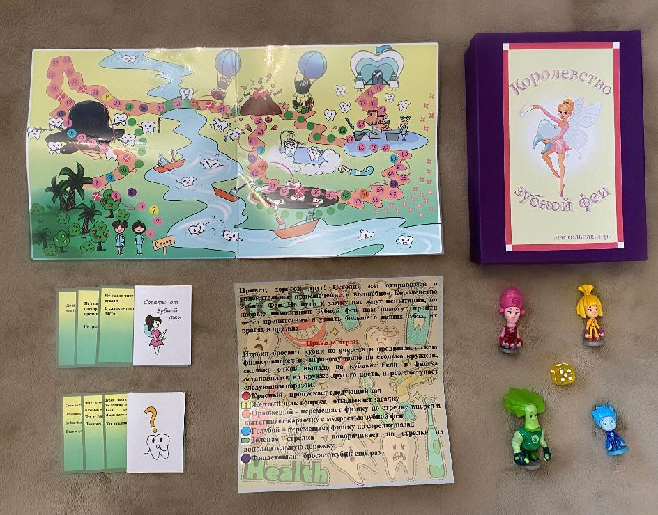 Рис.21 Настольная игра «Королевство зубной феи»

По механике игры относится к «играм-бродилкам»: игровое поле (рис. 22) представляет собой линейный путь с точками старта и финиша, путь сегментирован и содержит развилки с возможностью срезать расстояние или переместиться назад.
По сюжету игры мальчик и девочка попали в Волшебное королевство, где они должны дойти до замка Зубной королевы. Проходя по игровому полю и выполняя здания, ребята узнают о том, что полезно и вредно для зубов, а также как сохранить зубы здоровыми. Начинается действие в фруктовом лесу, ведь фрукты и овощи имеют в своем составе нужные для зубов микроэлементы и витамины. Двигаясь по дорожке, ребята встречают кариозного монстра, с которым сражаются зубы, используя в качестве орудия - зубные щетки. Перебравшись по перекинутому через молочную реку мост, где купаются зубы, получая необходимые и необходимые микроэлементы, дети останавливаются перед вулканом со сладостями.
Его можно обойти с помощью зубных фей, которые несут на воздушных шарах полезные фрукты, и попасть к стоматологу на прием или пройти через вулкан и попасть в «душ», где зубы чистят щеткой и пастой, так как после сладостей нужно почистить зубы. Но после этого можно угодить в водоворот вредной газировки Coca-Cola, откуда помогают вылезти зубные пасты и щетки, которые подплывают на лодочках по молочной реке к водовороту. После мы попадаем к стоматологу на прием и затем уже к замку зубной феи.
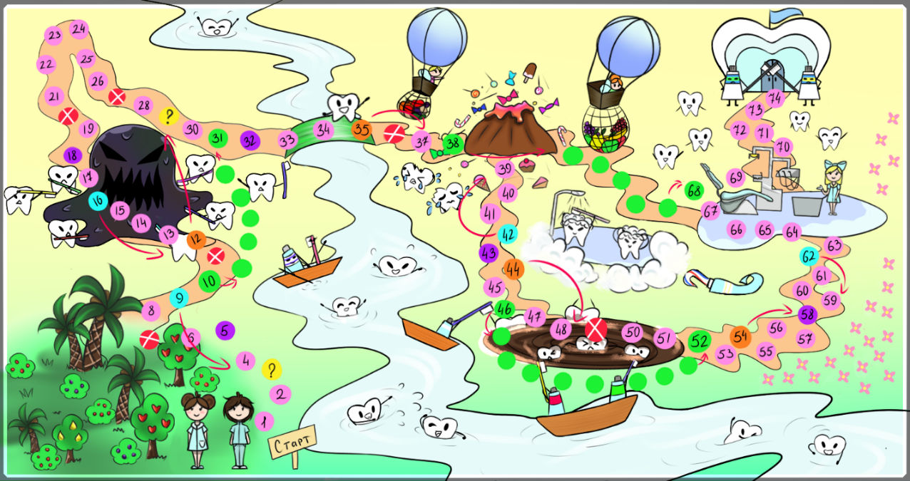
Рис.22 Игровое поле настольной игры «Королевство Зубной Феи»
Перемещение фигур играющих зависит от броска игральных костей (рис. 23). Игроки бросают кубик по очереди и продвигают свою фишку вперед по игровому полю в соответствии со значением на кубике. Игра заканчивается, когда игрок дойдет до финиша (остановится на последнем кружке или пройдет его).
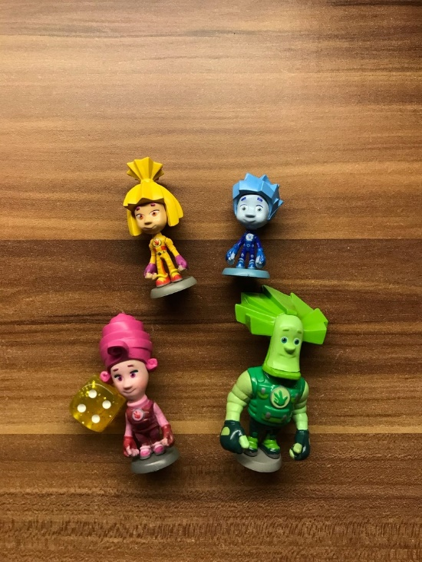
Рис.23 Игральная кость (кубик) и фишки игроков
Количество ходов, которое может совершить игрок определяется броском игрального кубика и дополнительными указаниями в виде стрелок и специальных обозначений в виде разных цветов ходов. Если в конце фишка остановилась на кружке, игрок поступает в зависимости от цвета клетки игрового поля следующим образом: фиолетовый – бросает кубик еще раз; красный – пропускает следующий ход; желтый знак вопроса – вытягивает карточку с загадкой и отвечает на нее; оранжевый – перемещает фишку по стрелке вперед и вытягивает карточку с советом от Зубной феи; зеленый – сворачивает по стрелке на дополнительную дорожку; голубой – перемещает фишку по стрелке назад (таб. 2)

Таблица 2
Клетки игрового поля и их обозначения
Клетка игрового поля | Выполняемое действие
 | Брось кубик еще раз
 | Пропусти ход
 | Вытащи карточку с загадкой и отгадай ее
 | Перемести фишку вперед, следуя по стрелке, вытащи и прочитай карточку с советом от Зубной феи
 | Сверни по стрелке на дополнительную дорожку
 | Перемести фишку по стрелке назад

По ходу продвижения по игровому полю игроки выполняют задания, правильность выполнения которых оценивается ведущим (взрослым). Если фишка попадает на желтую клетку со знаком вопроса, играющий вытаскивает карточку с изображенным зубом и знаком «?», которая содержит загадки (рис. 24):
- Зубы чистить каждый день не должна мешать нам лень. Если зубки заболят люди к доктору спешат. Как называют доктора … (Стоматолог).
- На лице на цветет и от радости растет (Улыбка).
- Белые братишки в розовом домишке с братьями дружат, живут и не тужат (Зубы).
- Оля ядрышки грызет, падают скорлупки. А для этого нужны нашей Оле … (Зубки).
- В тюбике она живет, змейкой из него ползет, неразлучна с щеткой часто мятная зубная … (Паста).
- Белый бисер рядками нанизан, алым бархатом опушен (Зубы).
- Свежее дыхание – это мое старание. Зубки белые неспроста, ведь я зубная … (Паста).
- Знает чуть ли не с пеленок каждый маленький ребенок, что от зубных напастей помогает … (Зубная паста).
- Весел Степан, пока бел кафтан. А как потемнеет, Степан погрестеет (Зуб).
- Худая девчонка – жесткая челка, днем прохлаждается. А по утрам да вечерам работать принимается: голову покроет да стены помоет (Зубная щетка).
- Стоят Аленки в белых пеленках, меж Аленками – мал теленок, маленький теленок просит пищу у Аленок (Язык и зубы).
- Всех микробов, точно плеткой, выгонит зубная … (Щетка).
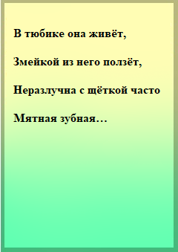
Рис. 24 Пример карточки с загадкой (внешняя и внутренняя стороны карточки)
Если фишка попадает на оранжевую клетку, то игрок вытягивает карточку «советы от Зубной феи» (рис. 25), которая содержит советы для детей по уходу за зубами и полость рта:
- Посмотрите-ка, ребятки, леденец конечно сладкий, но поешь его – беда. В нем лишь сахар и вода. Для зубов здоровый пир – свежий с дырочками сыр!
- Чтобы зуб не беспокоил, помни правило такое. К стоматологу идем в год два раза на прием, и тогда улыбки свет сохранишь на много лет!
- Как поел, почисти зубки. Делай так два раза в сутки. Предпочти конфетам фрукты – очень важные продукты.
- Утром, чистя зубы, помни про себя, что зубная щетка только для тебя. Ты ее хозяин, властелин, на всем белом свете ты один.
- Злой разбойник кариес, у детей он зубы ест
- Помогают поддерживать здоровье зубов молочные продукты.
- Не ешьте чипсы, сахари и сладкое слишком часто.
- После еды нужно полоскать рот водой.
- До и после еды мыть руки.
- Не тащить посторонние предметы в рот. Не грызть ногти.
- Чистить зубы два раза в день – утром и вечером после еды.
- Зубную щетку нужно менять каждые 3-4 месяца.
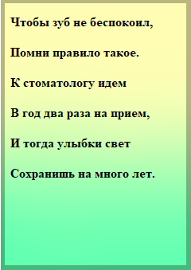
Рис. 25 Пример карточки с советом (внешняя и внутренняя стороны карточки)
Заключение
На основании анализа и обобщения литературных данных по вопросам эффективности применения существующих игровых методов стоматологического просвещения дошкольников, изучения возрастных особенностей и психолого-педагогических аспектов обучения детей дошкольного возраста, с учётом исходного уровня стоматологических знаний детей и родителей нами разработана настольная обучающая игра для детей данной возрастной группы.
Настольная игра «Королевство зубной феи» может быть предложена к использованию в профилактической работе с детьми дошкольного возраста, как в условиях дошкольных образовательных учреждений, так и в домашних условиях в семье.

Список литературы
- Авраамова О.Г. Улучшение стоматологического здоровья населения в результате приоритета профилактики, диспансеризации и воспитания здорового образа жизни // Крымский терапевтический журнал. – 2016. - №3 (60). – С. 6-10.
- Авраамова О.Г., Калашникова Н.П., Кулаженко Т.В., Горячева В.В. Сравнительная оценка эффективности методов диагностики кариеса постоянных зубов у детей // Актуальные проблемы стоматологии. – СПб: Человек, 2019. – С. 5-10.
- Актуальные проблемы стоматологии: материалы IVМеждународного симпозиума. – СПб.: Изд-во С.-Петерб. ун-та, 2019. – 156 с.
- Алпатова Л.М. Эпидемиологическая оценка эффективности проводимых организационных и кариеспрофилактических мероприятий среди дошкольников / Алпатова Л.М., Алимский А.В. // Новое в стоматологии. — 2001. - №5 (95) - С. 69-70.
- Анастази А. Дифференциальная психология. Индивидуальные и групповые различия в поведении: пер. с англ. – М., 2001. – 752 с.
- Архипова О.В., Олейничук В.С, Боженко В.С. Игровая форма обучения в гигиеническом воспитании дошкольников // Актуальные проблемы профилактической стоматологии. Материалы международной научно-практической конференции студентов 18.04.2017 г. Москва. - М., 2017. - С. 14-15.
- Богдашкина А.Ю. Игровой метод в профилактике стоматологических заболеваний у детей // Естественные и медицинские науки. Студенческий научный форум: электр. сб. ст. по мат. IV междунар. студ. науч.-практ. конф. № 4(4). URL: https://nauchforum.ru/archive/SNF_nature/4(4).pdf (дата обращения: 02.08.2019).
- Беленова И.А. «Индивидуальная профилактика кариеса у детей: автореф. дисс. д-ра мед. наук» - Воронеж, 2010. - 44 с.
- Ванчакова Н.П., Улитовский С.Б., Тельнюк И.В., Гулиева А.Ю. Профилактическая педагогика как новый вид деятельности воспитательной дошкольной образовательной организации (на примере воспитателя гигиены полости рта у детей с нормальным и нарушенным речевым развитием) // Коррекционно-педагогическое образование. - 2015. - № 4 (4). - С. 18-24.
- Виноградова Т.Ф. Диспансеризация детей у стоматолога. 2-е изд., перераб. и доп. - М.: Медицина, 1988. - 256 с.: ил.
- Гажва С.И., Надейкина О.С., Горячева Т.П. Реализация приоритета профилактики стоматологических заболеваний. Форма и методы // Современные проблемы науки и образования. – 2014. – №6. – С. 1132.
- Галичев Д.А. Игровые технологии в профилактике стоматологических заболеваний в детском возрасте // В сб.: Медицина завтрашнего дня: Материалы XIII межрегиональной научно-практической конференции молодых ученых, часть II, Чита, 22-25 апреля 2014 г. - Чита: РИЦ ЧГМА, 2014. – С. 6-7.
- Гарифуллина А.Ж. «Повышение эффективности профилактики стоматологических заболеваний у дошкольников путем усиления мотивации к гигиеническому обучению и воспитанию: дисс. на соиск. уч. ст. к.м.н.» - Омск: 2006.
- Гарифуллина А.Ж., Скрипкина Г.И., Тельнова Ж.Н. Уровень сформированности знаний и представлений о гигиене полости рта у детей дошкольного возраста // DENTAL FORUM. – 2011. - №5. – С. 23-24.
- Детская терапевтическая стоматология: Национальное руководство / под ред. Леонтьева В.К., Кисельниковой Л.П. - М., 2017. - 952 с.
- Ермуханова Г.Т., Кабулбеков А.А. Принципы профилактики стоматологических заболеваний у детей в современных условиях // Вестник КазНМУ. – 2014. - №3 (3). – С. 71-72.
- Екимов Е.В., Сметанин А.А. Повышение эффективности профилактических мероприятий кариеса зубов в детском возрасте // Стоматология детского возраста и профилактика. – 2018. - №3. – С. 18-22.
- Иванников В.А., Монроз А.В. Волевая саморегуляция процесса мотивации // Психологические исследования. - 2014. - Т. 7. - №35. - С. 1.
- Кисельникова Л.П. Использование современных средств гигиены рта в целях повышения мотивации детей на стоматологическое здоровье / Кисельникова Л.П. и др. // Стоматология детского возраста и профилактика. – 2018. - №3. – С. 70-74.
- Кабулбеков А.А. Профилактика стоматологических заболеваний у детей. – Алматы: 2010. - 112 с.
- Ким А.В., Рубежов А.Л., Колоскова Т.М., Беженар С.И. Современные формы стоматологической профилактической помощи детям // Педиатр. - 2017. - Т. 8. - №4. - С. 73-77.
- Кисельникова Л.П., Бояркина Е.С., Нагоева М.М., Матело С.К. Опыт реализации образовательной профилактической стоматологической программы для детей старшего дошкольного возраста детских дошкольных учреждений ЦАО г. Москвы // Стоматология детского возраста и профилактика. - 2014. - Т. 13. - №2. - С. 59-64.
- Кисельникова Л.П., Гуревич К.Г., Нагоева М.М., Зуева Т.Е. Влияние стоматологической профилактической программы на качество жизни детей 3—10-летнего возраста // Стоматология для всех. – 2011. - №4. – С. 52-55.
- Классификация настольных игр // URL: http://boardgamer.ru/p-bg-category (дата обращения: 29.08.2019).
- Козлова А.Н. Профилактическая программа «Счастливые улыбки» // Стоматология детского возраста и профилактика. – 2008. - №2 (25). – С. 20-24.
- Курякина Н.В. Терапевтическая стоматология детского возраста. – М.: Медицинская книга, Н. Новгород: издательство НГМА, 2001. – 162 с.: ил.
- Куцевляв В. И. Роль своевременной санации полости рта в профилактике аномалий и деформаций зубочелюстной системы // Стоматология. – 2008. – С. 136.
- Леус П.А. Профилактическая коммунальная стоматология. – М.: Медицинская книга, 2008. – 443 с.
- Лунева Н.А., Маслак Е.Е. Отдаленные результаты проведения образовательной стоматологической программы для школьников младших классов // Стоматология детского возраста и профилактика. - 2007. - № 4. - С. 59-62.
- Лучшева Л.Ф. Стоматологическое просвещение – гигиеническое обучение и воспитание населения по вопросам профилактики стоматологических заболеваний / Лучшева Л.Ф. и др. // Здравоохранение Дальнего Востока. - 2016. - №2 (68). – С. 74-77.
- Маслак Е.Е. Обоснование необходимости обучения населения правилам гигиенического ухода за полостью рта / Маслак Е.Е., Лунева Н.А., Огонян В.Р. // Труды VI съезда Стоматологической Ассоциации России. — Москва, 2000. - С. 79-81.
- Маслак Е.Е. Распространенность кариеса зубов и современные направления профилактики кариеса // Медицинский алфавит. 2015. Стоматология. №1. – С. 46-49.
- Маслак Е.Е. Трехлетний опыт проведения образовательной стоматологической программы для школьников 1-3-х классов г. Волгограда / Маслак Е.Е., Лунева Н.А. // Материалы VIII Всероссийской научно-практической конференции: Москва, 23-26 апреля 2002. - С. 64-67.
- Молофеева В.А. Профилактика кариеса у детей разного возраста // Актуальные проблемы стоматологии. – 2012. - №3. – С. 59-61.
- Мухина B. Возрастная психология. Феноменология развития. - 10-е изд., перераб. и доп. - М.: Академия, 2006. - 608 с.
- Набатова Т.А. «Роль стоматологического просвещения родителей в поддержании здоровья полости рта детей: автореф. дисс. на соиск. уч. ст. к.м.н.» - Москва: 2000.
- Низамов А.Х. Клинико-статистический анализ стоматологических заболеваний у детей дошкольного возраста, проживающих в условиях крупного промышленного города / Низамов А.Х., Якимова Ю.Ю., Шакиров Р.Г. и др. // Казанский медицинский журнал. - 2006. - №1. - С. 67-69.
- Об утверждении федерального государственного образовательного стандарта дошкольного образования: Приказ Министерства образования и науки Российской Федерации от 17.10.2013 № 1155. URL: https://fgos.ru/ (дата обращения: 24.12.2019).
- Персин Л.С, Елизарова В.М., Дьякова С.В. Стоматология детского возраста. — Изд. 5-е, перераб. и доп. — М.: Медицина, 2003. — 640 с: ил.
- Пионер. Эффективные практики – драйверы современного образования / под ред. Гришиной И.В., Осипенко Г.И. – М.: Издательство «Перо», 2019. – 80 с.
- Прихожан А. М. Тревожность у детей и подростков: психологическая природа и возрастная динамика. — М.: Московский психолого-социальный институт; Воронеж: Издательство НПО «МОДЭК», 2000. — 304 с. (Серия «Библиотека педагога-практика»).
- Ральф Е. Мак-Дональд, Дейвид Р. Эйвери. Стоматология детского возраста. - М.: Медицина, 2010. - С. 215.
- Рождественская Н.В. «Эффективность профилактики и лечения кариеса зубов у детей раннего возраста: автореф. дисс. на соиск. уч. ст. к.м.н.» — Волгоград, 2000. - 22 с.
- Савельева О.С., Абдрашитова А.Б. Образовательно профилактическая программа «Здоровые улыбки» среди детей разных возрастных групп // Материалы III международного научно-практического конкурса МЦНС «НАУКА И ПРОСВЕЩЕНИЕ». - 2017. – С. 295-298.
- Салмина Н.Г., Тиханова И.Г., Черная О.В. Построение развивающих программ с использованием настольных игр // Психологическая наука и образование. – 2011. - №2. – С. 75-82.
- Смолина А.А., Кунин В.В., Вечеркина Ж.В., Чиркова Н.В., Корецкая И.В. Оценка организационных мероприятий, направленных на снижение заболеваемости детей кариесом // Вестник новых медицинских технологий. – 2017. – Т. 24, №2. – С. 172-177.
- Справочник по детской стоматологии / под ред. Камерона А., Уидмера Р.; пер. с англ. под ред. Виноградовой Т.Ф., Гинали Н.В., Топольницкого О.З. – 2-е изд., испр. и перераб. –М.: МЕДпресс-информ, 2010. – 392 с.: ил.
- Соколович Н.А., Шкрум А.С., Свердлова С.В. Анализ современных концептуальных подходов в исследованиях состояния гигиены полости рта //Актуальные вопросы профилактики стоматологических заболеваний. Материалы III Всероссийской научно-практической конференции с международным участием 19 мая 2017 г. СПб. – С. 17-21.
- Степанова О.А., Вайнер М.Э., Чутко Н.Я. Методика игры с коррекционно-развивающими технологиями. - М.: Издательский центр «Академия», 2003. – 272 с.
- Стоматологическая заболеваемость населения России. Состояние твердых тканей зубов. Распространенность зубочелюстных аномалий. Потребность в протезировании / под ред. проф. Кузьминой Э.М. – М.: МГМСУ, 2009. – 236 с.
- Стоматологическая профилактика у детей: Руководство для студентов и врачей / Сунцов В.Г., Леонтьев В.К., Дистель В.А., Вагнер В.Д. - М.: Мед. кн., Нижний Новгород: Изд-во НГМА, 2001. – 343 с.
- Стоматологические «Уроки здоровья» для детей дошкольного возраста с учетом индивидуально-типологических особенностей личности как способ профилактики кариеса зубов: монография / Федорова Т. В., Галонский В. Г., Тарасова Н. В. и др. - Красноярск, 2012. - 187 с.
- Стоматология детей и подростков: пер. с англ. / Под ред. Ральфа Е. Мак-Дональда, Дейвида Р. Эйвери. – М.: Медицинское информационное агентство, 2003. – 766 с.: ил.
- Сунцов В.Г., Гарифуллина А.Ж., Тельнова Ж.Н. Особенности формирования мотивации к гигиене полости рта у детей дошкольного возраста // Институт стоматологии. - 2006. - № 4 (33). - С. 66-68.
- Тарасова Н.В. Роль гигиенического воспитания в системе первичной профилактики в системе первичной профилактики стоматологических заболеваний / Тарасова Н.В. и др. // Сибирское медицинское обозрение. – 2012. - №4 (76). – С. 6-11.
- Терехова Т.Н. Реализация проекта «Стоматологический спектакль» как инновационной формы профилактики кариеса зубов в дошкольном образовательном учреждении / Терехова Т.Н., Козловская Л.В., Яцук А.И. // Стоматология детского возраста и профилактика. — 2010. — №3. — С. 54–57.
- Терехова Т.Н., Козловская Л.В., Полиенко А.Г. Познавательно-игровая форма стоматологических санитарно-просветительских проектов как эффективный способ формирования гигиенической мотивации дошкольников // Современная стоматология, 2012. - №2 (55). - С. 70-72.
- Урунтаева Г.А. Дошкольная психология. Учеб. пособие для студ. сред. пед. учеб. заведений. - 5-е изд., стереотип. - М.: Издательский центр «Академия», 2001. - 336 с.
- Федорова Т.В. Формирование мануальных навыков по гигиене полости рта детьми дошкольного возраста в зависимости от индивидуально-типологических особенностей личности / Федорова Т.В., Тарасова Н.В., Галонский В.Г., Федоров В.А. // Медицина и образование в Сибири. – 2013. - №4. URL: https://ngmu.ru/cozo/mos/article/text_full.php?id=1113 (дата обращения: 02.08.2019).
- Фомичев И.В., Флейшер Г.М. Гигиеническое обучение и воспитание детей дошкольного возраста - основа профилактики болезней зубов и пародонта // Медицинский алфавит. Стоматология. – 2013/14. - №3. – С. 52-56.
- Харунжев А.А., Харунжева Е.В. Особенности разработки познавательных игр для дошкольников и младших школьников // Педагогическое искусство. – 2017. URL: https://cyberleninkaru/article/n/osobennosti-rasrabotki-poznavatelnyh-igr-dlya-doshkolnikov-i-mladshih-shkolnikov (дата обращения: 12.01.2020).
- Чебакова Т.И. «Совершенствование оказания стоматологической помощи детям в организованных коллективах в современных социально-экономических условиях: автореф. дисс. на соиск. уч. ст. к.м.н.» – Москва: 2012.
- Шаймиева Н.И. Индикаторы мониторинга программ профилактики кариеса зубов // Практическая медицина. – 2014. - №9 (85). – С. 164-167.
- Шевченко О.В. Модель областной программы первичной профилактики основных стоматологических заболеваний // Стоматология детского возраста и профилактика. – 2014. - №3. – С. 8-11.
- American Academy of Pediatric Dentistry, Originating Group and Review Council: Policy on ECC: Classification, Consequences, and Preventive Strategies. Pediatr Dent 2003; 25: 24–8.
- Axelsson P. The effect of a needs-related caries preventive program in children and young adults-results after 20 years / P. Axelsson // Oral Health. — 2006. — Vol. 15, N 1. — P. 57–60.
- Bernard J. Hennessy. Overview of Tooth Disorders // URL: https://www.msdmanuals.com/home/mouth-and-dental-disorders/tooth-disorders/overview-of-tooth-disorders (дата обращения: 11.12.2019).
- Bernard J. Hennessy. Caries // URL: https://www.msdmanuals.com/professional/dental-disorders/common-dental-disorders/caries (дата обращения: 20.12.2019).
- Bernard J. Hennessy. Toothache and Infection // URL: https://www.msdmanuals.com/professional/dental-disorders/symptoms-of-dental-and-oral-disorders/toothache-and-infection (дата обращения: 20.12.2019).
- Davies G.M., Worthington H.V., Ellwood R.P., Blinkhorn A.S., Taylor G.O., Davies R.M., Considine J. An assessment of the cost effectiveness of a postal toothpaste programme to prevent caries among five-year-old children in the North West of England // Community Dental Health. – 2003. – 20(4). – P. 207-210.
- Effect of health promotion and fluoride varnish on dental caries among Australian Aboriginal children : results from a community-randomized controlled trial / G.D. Slade, R.S. Bailie, K. Roberts-Thomson [et al.] // Community Dent Oral Epidemiol. — 2011. — Vol. 39, N 1. — Р. 29-43.
- Erik H. Erikson. Toys and reasons. Stages in Ritualisation of Experience. W. W. Norton&Company. INC. N.Y., 1977.
- Gomez J. Detection and diagnosis of the early caries lesion // BMC Oral Health. – 2015. – 15 (Suppl. 1): S3.
- Paediatric dentistry third edition / Welbury P.P., Diggal M.C., Hosey M.-T. – Oxford University Press. 2005. – 456 p.
- Parnell C., O’Mullane D. Early childhood caries: a complex problem requiring a complex intervention Community dental health 28:4. - 2011 Dec. - 254 p.
- Rosalyn Sulyanto. Biology of the Teeth // URL: https://www.msdmanuals.com/home/mouth-and-dental-disorders/biology-of-the-mouth-and-teeth/biology-of-the-teeth (дата обращения: 20.12.2019).

ПРИЛОЖЕНИЯ
Приложение 1
Анкета для детей дошкольного возраста
№ | Вопрос | Варианты ответа
 |  | 1 | 2 | 3
1 | Сколько тебе лет?
2 | Выбери, чем ты чистишь зубы
3 | Выбери, чем ты будешь чистить зубы
4 | Выбери полезные для зубов  продукты
5 | Выбери вредные для зубов  продукты
6 | На какой  картинке мальчик поступает  неправильно?
7 | Выбери, на какой картинке девочка поступает  правильно | 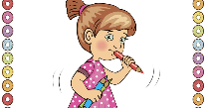
8 | На какой  картинке девочка кушает полезное для зубов?
9 | Утром или  вечером нужно чистить зубы?
Приложение 2
Анкета для родителей. Страница 1
Просим Вас принять участие в исследовании проблем стоматологической просвещенности семьи, имеющей детей дошкольного возраста.
Прежде чем ответить, внимательно ознакомьтесь с содержанием вопроса. Впишите свой ответ в пустой строке. Обведите кружком тот вариант ответа, который совпадает с Вашим мнением. Вопросы о ребенке относятся к Вашим детям дошкольного возраста.
Анкета является анонимной, подписывать ее не надо. Полученная информация будет использована только в обобщенном виде для научных целей.
Заранее благодарим за участие в исследовании.

- Возраст Вашего ребенка (лет) __________.

- Любимое занятие Вашего ребенка? __________.

- С кем чаще ребенок играет дома, читает, рисует?
• С мамой.
• С папой.
• Другими членами семьи.
• С друзьями сверстниками.
• Один.

4. Основной источник информации получения Вами информации по гигиеническому воспитанию детей, профилактике стоматологических заболеваний?
- Рекомендации врача-стоматолога, педиатра.
- Газеты и журналы для родителей.
- Информация из Интернета.
- Специализированные книги.
- На основе рекомендаций педагогов.
- Используем жизненный опыт.
- Другое ____________________________________.

5. Играете ли Вы с ребенком в обучающие игры?
- Ежедневно.
- Несколько раз в неделю.
- Раз в неделю.
- Не провожу, т.к. считаю, что в саду (центре) ребенок получает достаточно информации.
- Не провожу.

6. Кто в семье в основном занимается гигиеническим воспитанием ребенка?
- Мама.
- Папа.
- Другие члены семьи.
- Затрудняюсь ответить.
- Другое __________________.

7. Что Вы делаете, чтобы заинтересовать ребенка гигиеническими процедурами?
- Ничего.
- Мы делаем это вместе.
- Мы играем.
- Показываем ему обучающие мультфильмы.
- Пугаю плохими зубами и врачами.
- Другое _____________________.

8. Чистите ли Вы зубы?
- Да, 1 раз в день утром.
- Да, 1 раз в день вечером.
- Да, 2 раза в день.
- Да, после каждого приема пищи.
- Не чищу.
- Другое ______________________.

9. Нравится ли Вам чистить зубы?
- Да.
- Да, если не долго.
- Нет, это неприятно.
- Нет, на это уходит много времени.
- Да, но лень.
- Другое _______________________.

10. Много ли Вы едите сладкого?
- Да, каждый день.
- Да, несколько раз в день.
- Нет, 1-2 раза в неделю.
- Нет, не люблю.
- Другое _______________________.

11. Как часто Вы посещаете стоматолога?
- 1 раз в год.
- 2 раза в год.
- 3-4 раза в год.
- В крайнем случае, когда что-то болит.
- Другое __________________________.

12. Ваш ребенок чистит зубы?
- Да, 1 раз в день утром.
- Да, 1 раз в день вечером.
- Да,2 раза в день.
- Да, после каждого приема пищи.
- Другое _______________________.

Анкета для родителей. Страница 3
13. Помогаете ли Вы Вашему ребенку чистить зубы?
- Да, помогаю.
- Нет, но контролирую.
- Нет, он справляется сам.
- Нет, не считаю, что это важно.

14. Кто учил(учит) ребенка чистить зубы?
- Научился сам.
- Мама.
- Папа.
- В детском саду.
- У стоматолога.
- Другое _______________________.

15. Пользуется ли Ваш ребенок зубной щеткой? Если «да», то с какого возраста?
- Да.
- Нет.

16. Какой пастой пользуется Ваш ребенок?
- Специальной детской.
- Вашей семейной.
- Не обращаю на это внимание.
- Не пользуется зубной пастой.

17. Как часто Вы меняете зубную щетку себе и ребенку?
- Раз в полгода.
- Раз в год.
- Не реже раза в 3 месяца.
- Другое ______________________.

18. Как часто Ваш ребенок ест сладкое?
- Каждый день.
- Несколько раз в день.
- 1-2 раза в неделю.
- Не любит.
- Другое ________________________.

19. Есть ли у Вашего ребенка вредные привычки (грызть карандаши, ручку, ногти; сосать палец, соску и т.п.):
- Да, есть такая привычка.
- Нет таких привычек.
- Раньше были, но избавились от них.

Анкета для родителей. Страница 4
21. Как часто Ваш ребенок посещает стоматолога?
- 1 раз в год.
- 2 раза в год.
- 3-4 раза в год.
- В крайнем случае, когда что-то болит.
- Другое ______________________________.

22. Производилось ли Вашему ребенку лечение каких-либо заболеваний полости рта?
- Да, проводилось
-лечение кариеса.
-лечение пульпита.
-удаление зуба.
- Нет, не проводилось.
- Герметизация фиссур .
- Другое ___________________________.

23. Боится ли Ваш ребенок посещать врача-стоматолога?
- Да.
- Нет.
- Затрудняюсь ответить.
- Другое ____________________________.

Приложение 3

Материалы V Международной научно-практической конференции
«Актуальные проблемы стоматологии». Страница 1

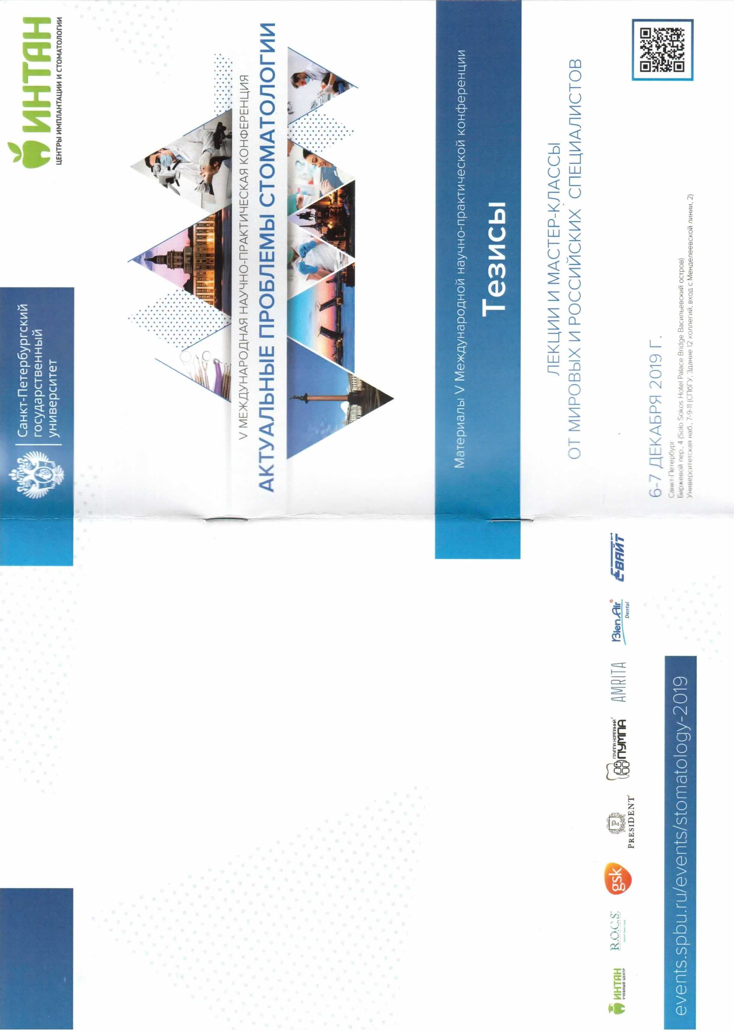

Материалы V Международной научно-практической конференции
«Актуальные проблемы стоматологии». Страница 2

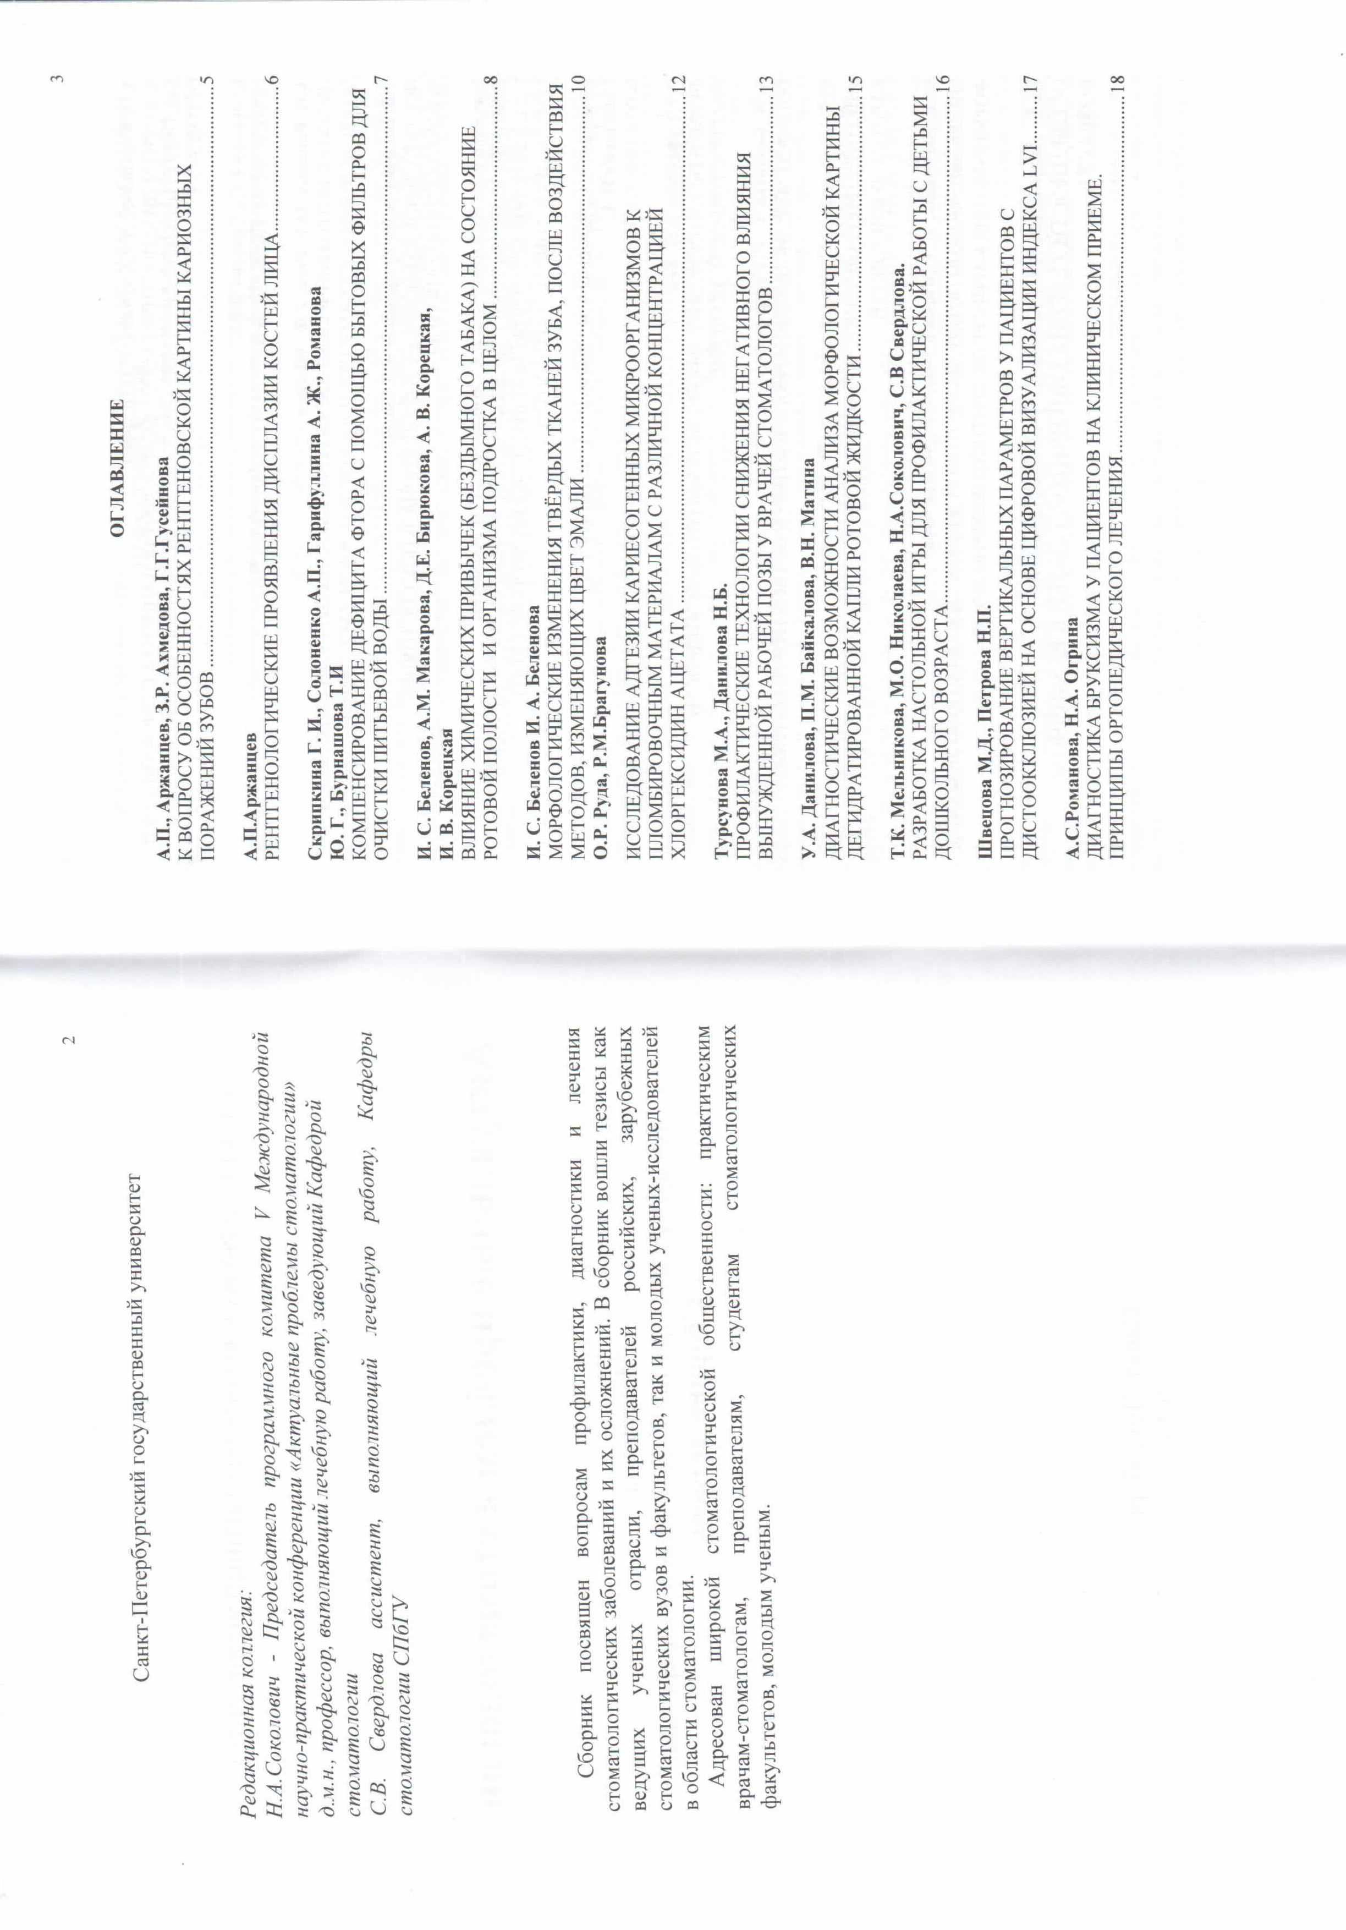

Материалы V Международной научно-практической конференции
«Актуальные проблемы стоматологии». Страница 3

